1. Junginys, kurio formulė I:

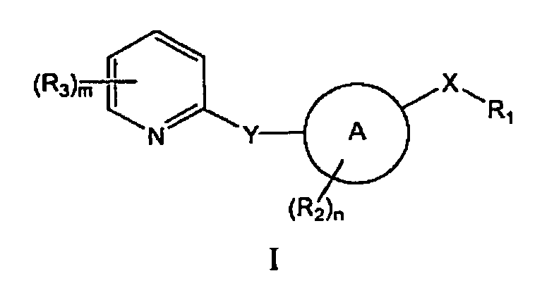

kur A yra žiedas, pasirinktas iš grupės, susidedančios iš A¹, A², A³, A⁴ A⁵, A⁶ ir A⁷:

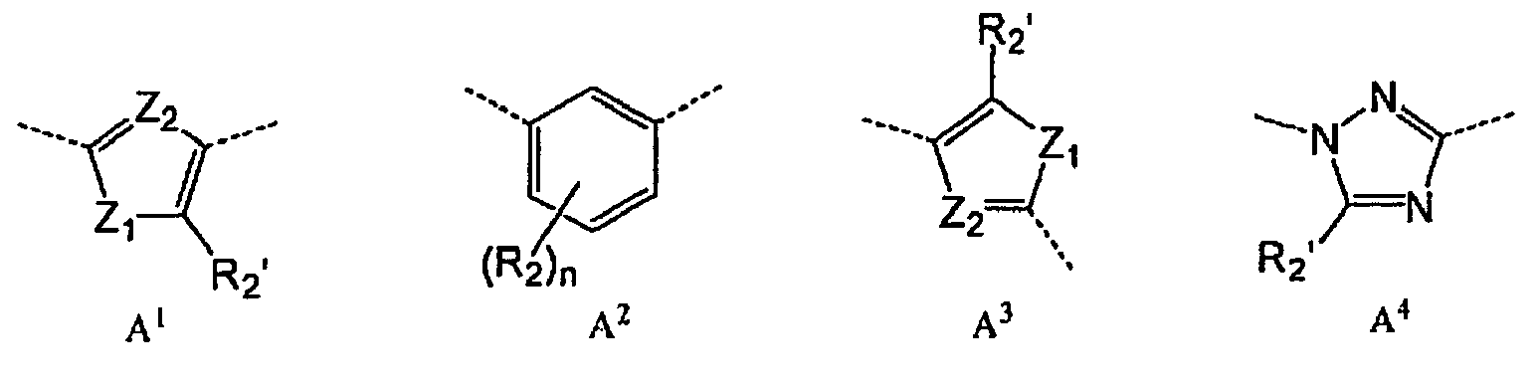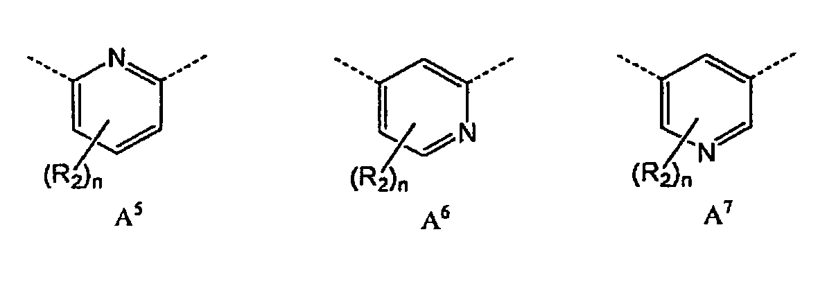

kur Z₁ yra O, S ir NR₅, kur R₅ yra H arba alkilas; Z₂ yra CH, CR_{2'} arba N; R₂ ir R_{2'} yra Cl; ir n yra 1, arba
A yra žiedas, pasirinktas iš A^{1a} A^{1b}, A^{2a}, A^{3a}, A^{3b}, A^{4a}, A^{5a}, A^{6a}, A^{7a}:

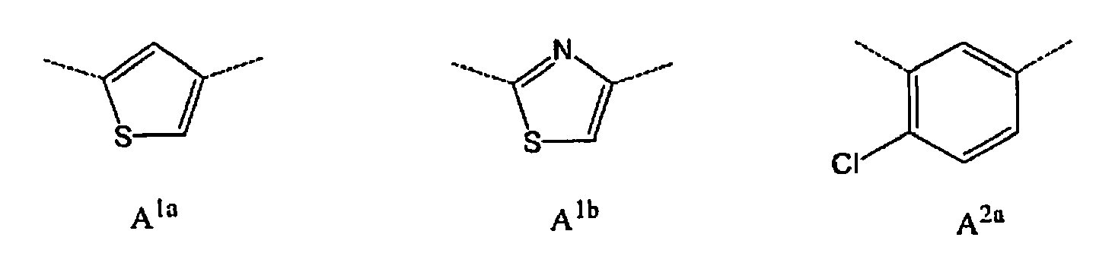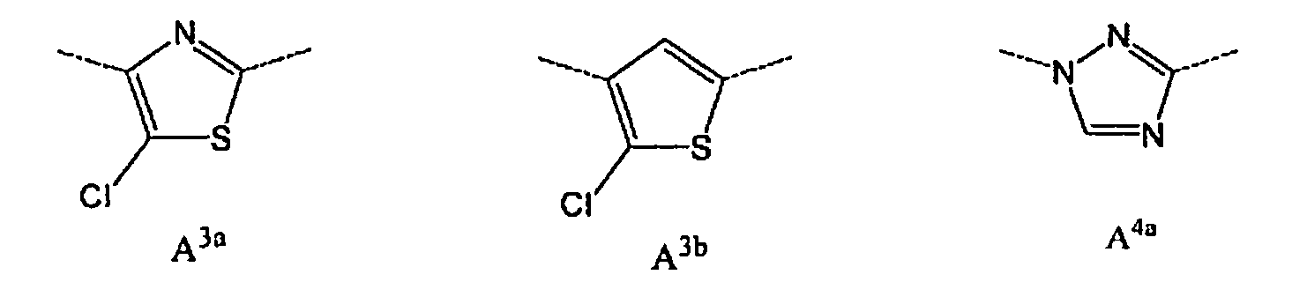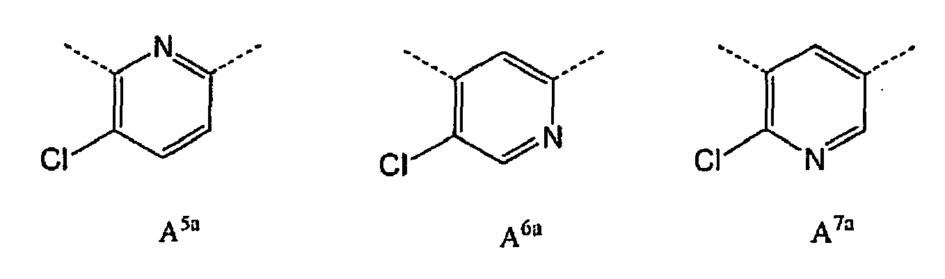

X yra alkilenas, NR₄C(O), NR₄C(S), N(C(O)R₁)C(O), NR₄SO, NR₄SO₂, NR₄C(O)NH, NR₄C(S)NH, C(O)NR₄, C(S)NR₄, NR₄PO arba NR₄PO(OH);
Y nėra arba jis žymi CHR₄, O, S, SO, SO₂ arba NR₄;
R₁ yra pasirinktas iš grupės, susidedančios iš alkilo, karbociklo arba heterociklo, kurių kirkvienas nebutinai turi hidroksilo, halogeno, amino, karboksilo, amidino, guanidino, karbonilo, nitro, ciano, acilo, alkilo, halogenalkilo, sulfonilo, sulfinilo, alkoksi, alkiltio, karbamoilo, acilamino, sulfamoilo, sulfonamido, karbociklo arba heterociklo pakaitų; kur mineti amino, amidino, alkilo, acilo, sulfonilo, sulfinilo, alkoksi, alkiltio, karbamoilo, acilamino, sulfamoilo, sulfonamido, karbociklo ir heterociklo pakaitai nebūtinai turi halogeno, halogenalkilo, hidroksilo, karboksilo, karbonilo, arba amino, alkilo, alkoksi, acilo, sulfonilo, sulfinilo, fosfinato, karbociklo arba heterociklo pakaitų, kurie patys nebūtinai turi hidroksilo, karboksilo, karbonilo, amino, halogeno, halogenalkilo, alkilo, alkoksi, alkiltio, sulfonilo, sulfinilo, acilo, karbociklo arba heterociklo pakaitų;
R₃ yra halogenas, hidroksilas, karboksilas, alkilas, acilas, alkoksi, alkoksikarbonilas, karbamoilas, alkilsulfidas, sulfinilas, sulfonilas, karbociklas arba heterociklas, kur kiekvienas alkilas, acilas, alkoksi, alkoksikarbonilas, karbamoilas, alkilsulfidas, sulfinilas, sulfonilas, karbociklas ir heterociklas nebūtinai turi hidroksilo, halogeno, amino, nitro, alkilo, acilo, sulfonilo arba alkoksi pakaitų;
R₄ yra H arba alkilas;
m yra 0-3;
ir jo druskos ir solvatai.

2. Junginys pagal 1 punktą, kur A yra žiedas A¹, kuriame Z₁ yra S ir Z₂ yra CH arba N, ir jo druskos ir solvatai.

3. Junginys pagal 1 punktą, kur A yra žeidas A², ir jo druskos ir solvatai.

4. Junginys pagal 1 punktą, kur X yra NR₄C(O), ir jo druskos ir solvatai.

5. Junginys pagal 1 punktą, kur X yra NR₄SO₂, ir jo druskos ir solvatai.

6. Junginys pagal 4 punktą, kur R₄ yra H arba Me, ir jo druskos ir solvatai.

7. Junginys pagal 6 punktą, kur R₄ yra H, ir jo druskos ir solvatai.

8. Junginys pagal 1 punktą, kur R₃ yra Me arba F, ir jo druskos ir solvatai.

9. Junginys pagal 1 punktą, kur R₃ yra Me ir m yra 1 arba 2, ir jo druskos ir solvatai.

10. Junginys pagal 1 punktą, kur R₃ yra F ir m yra 1 arba 2, ir jo druskos ir solvatai.

11. Junginys pagal 1 punktą, kur m yra 0, ir jo druskos ir solvatai.

12. Junginys pagal 1 punktą, kur R₁ yra pasirinktas iš grupės, susidedančios iš formulių IIa - IIo:

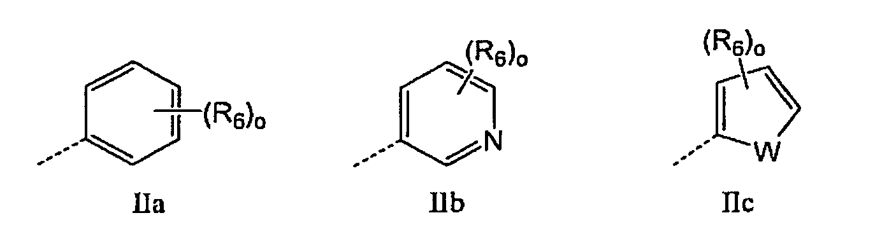
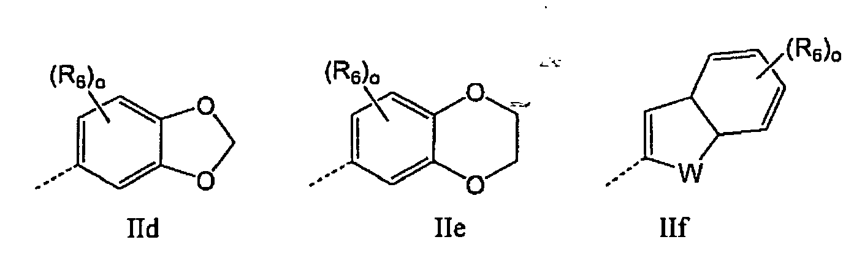
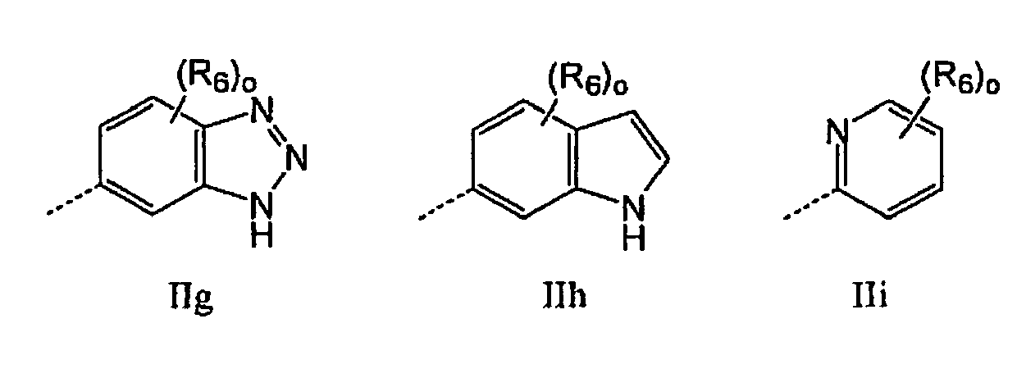
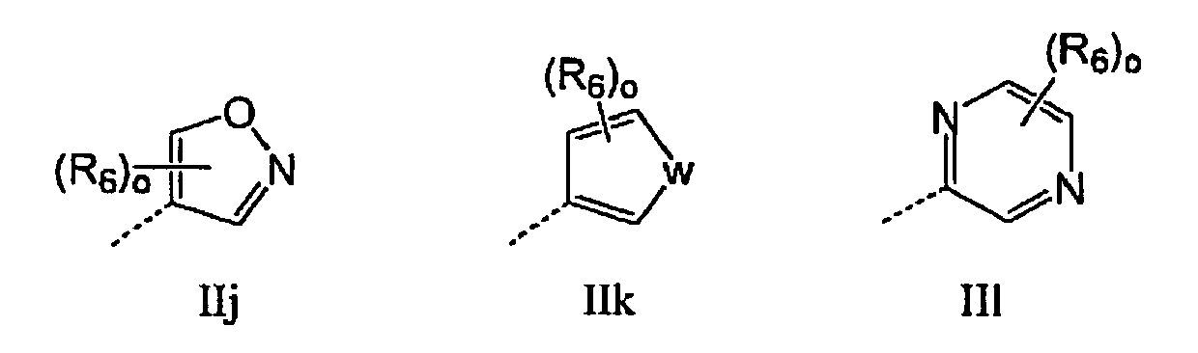
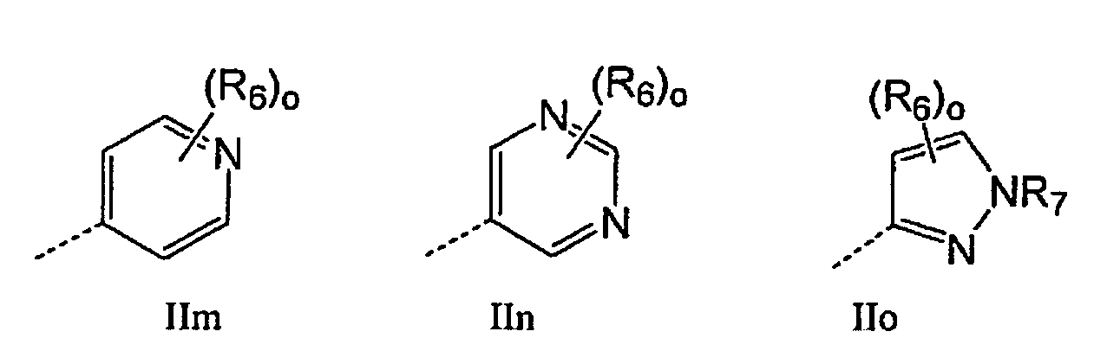
kur:
W yra O, S arba NR₇, kur R₇ yra H, alkilas, acilas, karbociklas arba heterociklas, kur minėtas alkilas, karbociklas ir heterociklas kiekvienas nebūtinai turi nuo 1 iki 3 amino, halogeno, hidroksilo ir halogenalkilo pakaitų;
R₆ kiekvienu atveju nepriklausomai yra hidroksilas, halogenas, amino, karbonilas, nitro, ciano, acilas, alkilas, sulfonilas, alkilsulfonilas, alkilsulfinilas, alkoksi, alkilkarbamoilas, alkanoilaminas, alkilsulfamoilas, alkilsulfonamidas, karbociklas arba heterociklas; kur mineti amino, alkilo, karbonilo, acilo, sulfonilo, alkilsulfonilo, alkilsulfinilo, alkoksi, alkilkarbamoilo, alkanoilamino, alkilsulfamoilo, alkilsulfonamido, karbociklo ir heterociklo pakaitai nebūtinai turi amino, halogeno, hidroksilo, karbonilo arba karbociklo arba heterociklo pakaitų, kurie patys nebūtinai turi hidroksilo, amino, halogeno, halogenalkilo, alkilo, alkoksi arba acilo pakaitų; ir
o yra 0-3;
ir jo druskos ir solvatai.

13. Junginys pagal 12 punktą, kur R₁ yra grupė formulės Iia, ir jo druskos ir solvatai.

14. Junginys pagal 13 punktą, kur R₆ yra alkoksigrupė ir o yra 1 arba 2, ir jo druskos ir solvatai.

15. Junginys pagal 13 punktą, kur R₁ yra pasirinktas iš grupės formulių IIa¹ – IIa²⁸:
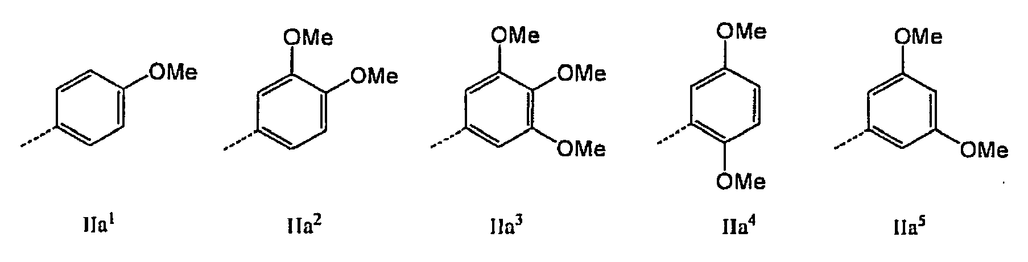

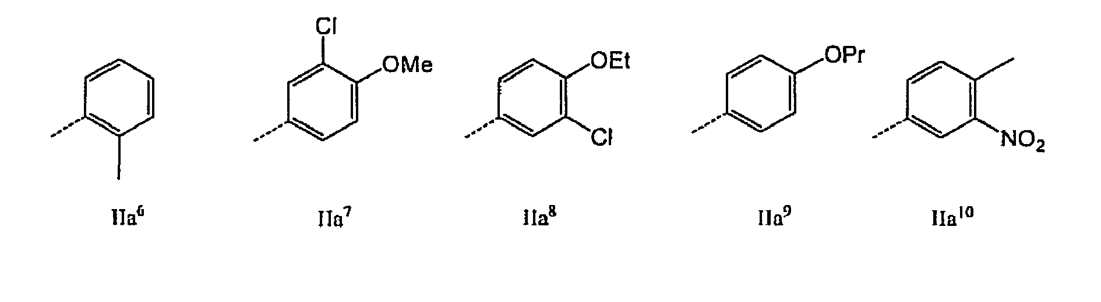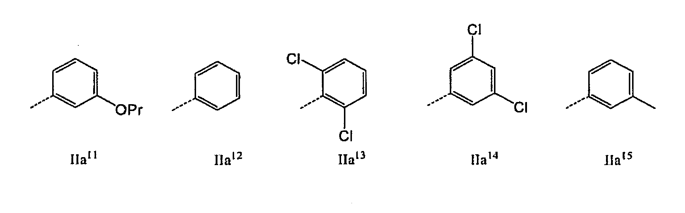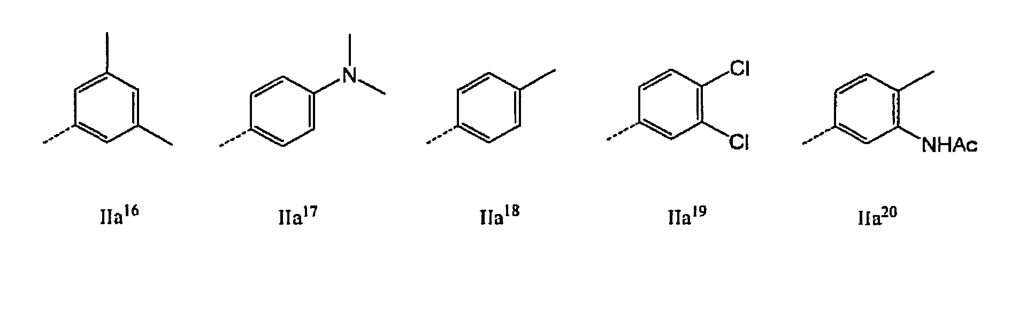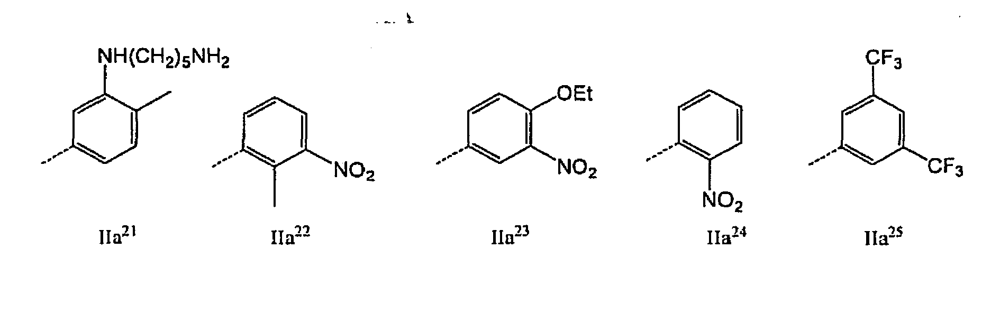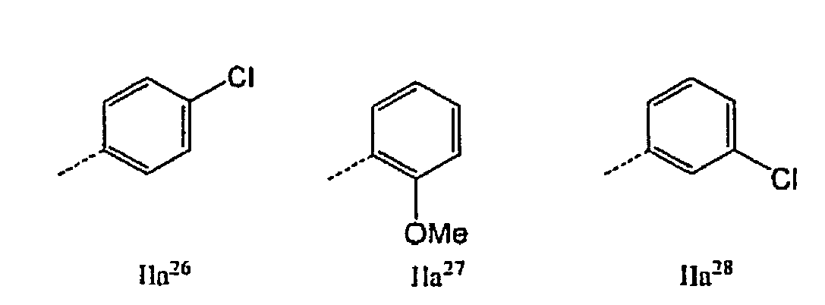

ir jo druskos ir solvatai.

16. Junginys pagal 13 punktą, kur A yra žiedas A¹ arba A², ir jo druskos ir solvatai.

17. Junginys pagal 13 punktą, kur A yra žiedas A^{2a}, ir jo druskos ir solvatai.

18. Junginys pagal 13 punktą, kur R₃ yra Me arba F, ir jo druskos ir solvatai.

19. Junginys pagal 2 punktą, kur m yra 0, ir jo druskos ir solvatai.

20. Junginys pagal 2 punktą, kur X yra NR₄C(O), ir jo druskos ir solvatai.

21. Junginys pagal 12 punktą, kur R₁ yra grupė, kurios formulė IIb, ir jo druskos ir solvatai.

22. Junginys pagal 21 punktą, kur R₆ yra alkilas arba halogenalkilas, ir jo druskos ir solvatai.

23. Junginys pagal 21 punktą, kur R₁ yra grupė, kurios formulė IIb¹

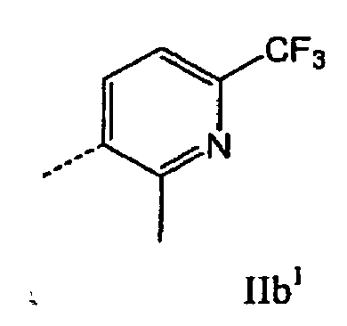
ir jo druskos ir solvatai.

24. Junginys pagal 21 punktą, kur A yra žiedas A¹ arba A², ir jo druskos ir solvatai.

25. Junginys pagal 21 punktą, kur A yra žiedas A^{2'}, ir jo druskos ir solvatai.

26. Junginys pagal 21 punktą, kur R₃ yra H, Me arba F, ir jo druskos ir solvatai.

27. Junginys pagal 21 punktą, kur R₃ yra H, ir jo druskos ir solvatai.

28. Junginys pagal 21 punktą, kur X yra NR₄C(O), ir jo druskos ir solvatai.

29. Junginys, kurio formulė Ib
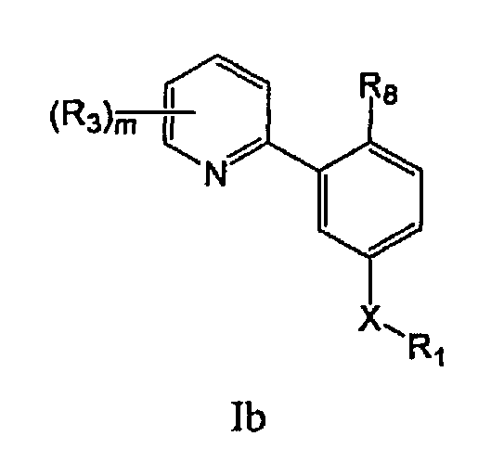
kur
X yra alkilenas, NR₄C(O), NR₄C(S), N(C(O)R₁)C(O), NR₄SO, NR₄SO₂, NR₄C(O)NH, NR₄C(S)NH, C(O)NR₄, C(S)NR₄, NR₄PO arba NR₄PO(OH);
R₁ yra pasirinktas iš grupės, susidedančios iš alkilo, karbociklo arba heterociklo, kurių kiekvienas nebūtinai turi hidroksilo, halogeno, amino, karboksilo, amidino, guanidino, karbonilo, nitro, ciano, acilo, alkilo, halogenalkilo, sulfonilo, sulfinilo, alkoksi, alkiltio, karbamoilo, acilamino, sulfamoilo, sulfonamido, karbociklo arba heterociklo pakaitų; kur mineti amino, amidino, alkilo, acilo, sulfonilo, sulfinilo, alkoksi, alkiltio, karbamoilo, acilamino, sulfamoilo, sulfonamido, karbociklo ir heterociklo pakaitai nebūtnai turi halogeno, halogenalkilo, hidroksilo, karboksilo, karbonilo, arba amino, alkilo, alkoksi, acilo, sulfonilo, sulfinilo, fosfinato, karbociklo arba heterociklo pakaitų, kurie nebūtinai patys turi hidroksilo, karboksilo, karbonilo, amino, halogeno, halogenalkilo, alkilo, alkoksi, alkiltio, sulfonilo, sulfnilo, acilo, karbociklo arba heterociklo pakaitų;
R₃ yra H arba metilas;
R₄ yra H arba alkilas;
m yra 0-3;
R₈ yra halogenas;
ir jo druskos ir solvatai.

30. Junginys pagal 29 arba 2 punktą, kur X yra NR₄C(O), ir jo druskos ir solvatai.

31. Junginys pagal 30 punktą, kur R₄ yra H, ir jo druskos ir solvatai.

32. Junginys pagal 1 punktą, kurio formulė:

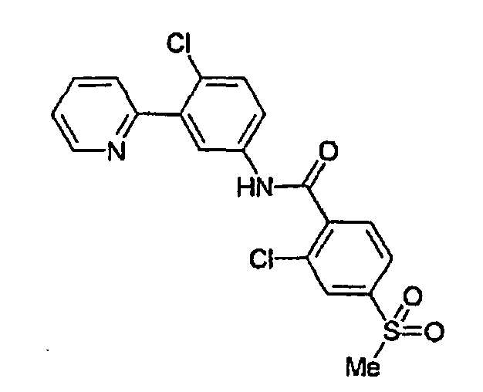
ir jo druskos ir solvatai.

33. Junginys, kurio formulė lb':
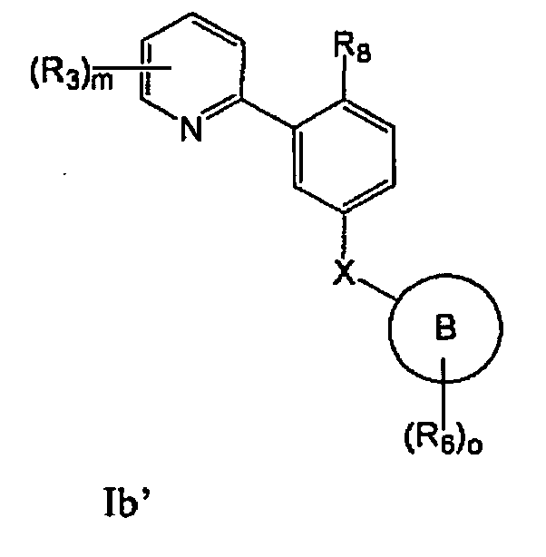
kur
X yra alkilenas, NR₄C(O), NR₄C(S), N(C(O)R₁)C(O), NR₄SO, NR₄SO₂, NR₄C(O)NH, NR₄C(S)NH, C(O)NR₄, C(S)NR₄, NR₄PO arba NR₄PO(OH);
R₃ yra halogenas, hidroksilas, karboksilas, alkilas, acilas, alkoksi, alkoksikarbonilas, karbamoilas, alkilsulfidas, sulfinilas, sulfonilas, karbociklas arba heterociklas, kur kiekvienas alkilas, acilas, alkoksi, alkoksikarbonilas, karbamoilas, alkilsulfidas, sulfinilas, sulfonilas, karbociklas ir heterociklas nebūtinai turi hidroksilo, halogeno, amino, nitro, alkilo, acilo, sulfonilo arba alkoksi pakaitų;
R₄ yra H arba alkilas;
m yra 0-3; ir
kur

B žiedas yra karbociklas arba heterociklas, ir kiekivienas
R₆ nepriklausomai yra hidroksilas, halogenas, aminogrupė, karboksilas, amidino, guanidino, karbonilas, nitrogrupė, ciano grupė, acilas, alkilas, halogenalkilas, sulfonilas, sulfinilas, alkoksigrupa, alkiltio, karbamoilas acilamino, sulfamoilas, sulfonamidas, karbociklas arba heterociklas; kur mineti amino, amidino, alkilo, acilo, sulfonilo, sulfinilo, alkoksi, alkiltio, karbamoilo, acilamino, sulfamoilo, sulfonamido, karbociklo ir heterociklo pakaitai nebūtinai turi halogeno, halogenalkilo, hidroksilo, karboksilo, karbonilo, arba amino, alkilo, alkoksi, acilo, sulfonilo, sulfinilo, fosfinato, karbociklo arba heterociklo pakaitų, kurie patys nebūtinai turi hidroksilo, karboksilo, karbonilo, amino, halogeno, halogenalkilo, alkilo, alkoksi, alkiltio, sulfonilo, sulfinilo, acilo, karbociklo arba heterociklo pakaitų;
o yra 0-3;
R₈ yra halogenas;
ir jo druskos ir solvatai.

34. Kompozicija, kuri apima junginį arba jo druską arba solvatą pagal 1, 29 ir 33 punktą ir farmaciniu požiūriu priimtiną nešiklį.

35. Junginio arba jo druskos arba solvato pagal bet kurį iš 1-33 punktų panaudojimas, gaminant vaistą žinduolių vėžio gydymui.

36. Panaudojimas pagal 35 punktą, kur minėtas vėžys yra bazalinių ląstelių karcinoma, meduloblastoma, kasos adenokarcinoma, smulkiųjų ląstelių plaučių karcinoma, krūties karcinoma, rabdomiosarkoma, stemplės vėžys, skrandžio vėžys, tulžies takų vėžys.

37. Junginio arba jo druskos arba solvato pagal bet kurį iš 1-33 punktų panaudojimas, gaminant vaistą žinduolių angiogenezės slopinimui.

38. Junginio arba jo druskos arba solvato pagal bet kurį iš 1-33 punktų panaudojimas, gaminant vaistą Hedgehog signalų perdavimo kelio ląstelėje slopinimui.

39. Junginio, kurio formulė Ib"

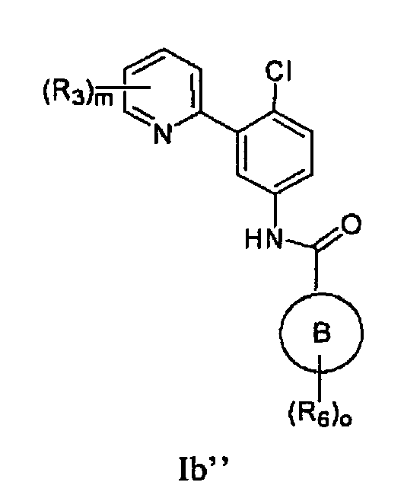
kur
B žiedas yra karbociklas arba heterociklas;
R₃ yra halogenas, hidroksilas, karboksilas, alkilas, acilas, alkoksi, alkoksikarbonilas, karbamoilas, alkilsulfidas, alkilsulfinilas, alkilsulfonilas, karbociklas arba heterociklas, kur kiekvienas alkilas, acilas, alkoksi, alkoksikarbonilas, karbamoilas, alkilsulfidas, alkilsulfinilas, alkilsulfonilas, karbociklas ir heterociklas nebūtinai turi hidroksilo, halogeno, amino, nitro, alkilo, acilo, alkilsulfonilo arba alkoksi pakaitų;
R₆ kiekvienu atveju yra nepriklausomai hidroksilas, halogenas, aminogrupė, karbonilas, nitrogrupė, ciano grupė, acilas, alkilas, sulfonilas, alkilsulfonilas, alkilsulfinilas, alkoksi, alkilkarbamoilas, alkanoilaminas, alkilsulfamoilas, alkilsulfonamidas, karbociklas arba heterociklas; kur minėti amino, alkilo, karbonilo, acilo, sulfonilo, alkilsulfonilo, alkilsulfinilo, alkoksi, alkilkarbamoilo, alkanoilamino, alkilsulfamoilo, alkilsulfonamido, karbociklo ir heterociklo pakaitai nebūtinai turi amino, halogeno, hidroksilo, karbonilo arba karbociklo arba heterociklo pakaitų, kurie patys nebūtinai turi hidroksilo, amino, halogeno, halogenalkilo, alkilo, alkoksi arba acilo pakaitų;
o yra 0-3; ir
m yra 0-3;
gamybos būdas, kuriame:
- junginį formulės (a)
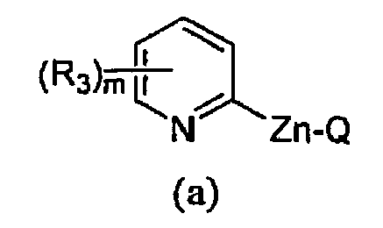

kur Q yra Cl, Br arba I, veikia junginiu formulės (b)

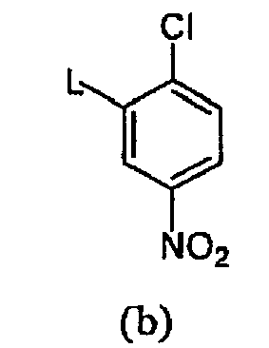

kur L yra Br, I arba OTf, siekiant gauti junginį formulės (c);

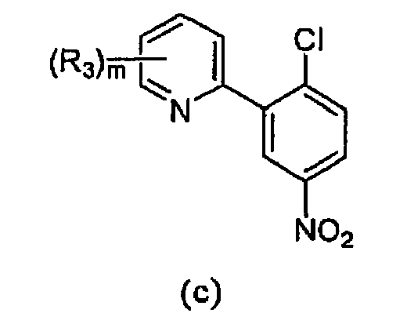

minėtą junginį formulės (c) redukuoja, kad gautų junginį formulės (d)

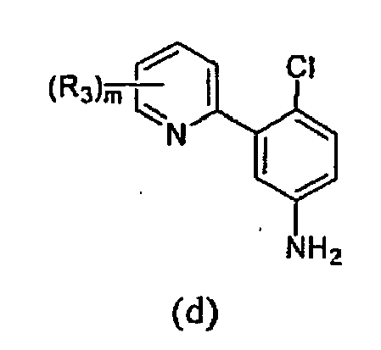
ir minėtą junginį formulės (d) veikia junginiu formulės (e)

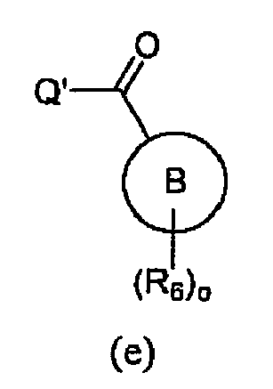

kur Q' yra halogenas, OH, OR, kur R yra aktyvuojanti grupė, siekiant gauti minėtą junginį formulės Ib".

